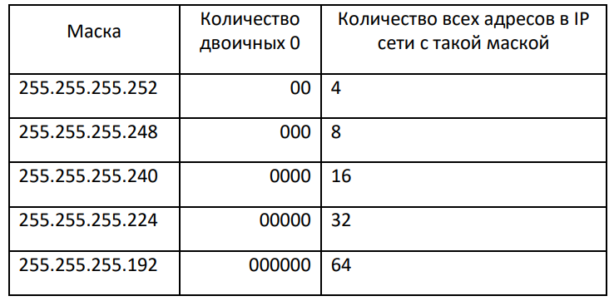

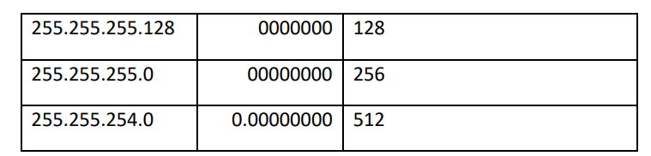

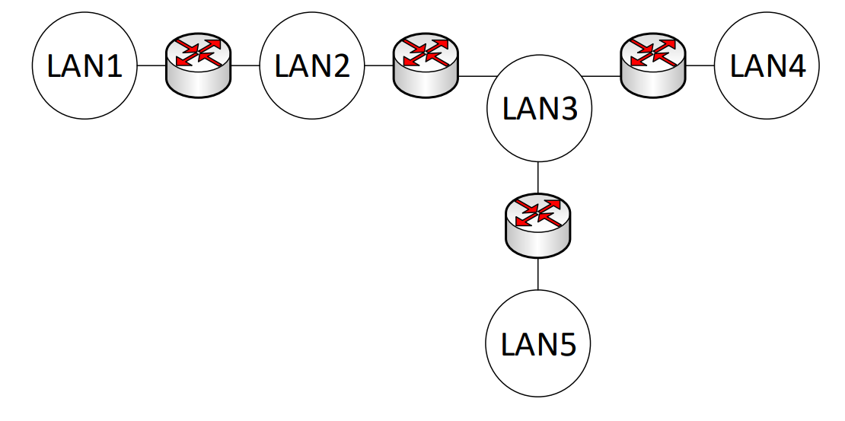

|  |  |
| --- | --- |
| Вариант | 1 |
| Сеть | Сеть 1 | Сеть 2 | Сеть 3 | Сеть 4 | Сеть 5 |
| IP-сети, маска | 194.85.32.160  255.255.255.240 | 194.85.32.176  255.255.255.240 | 194.85.32.192  255.255.255.248 | 194.85.32.128  255.255.255.224 | 194.85.32.0  255.255.255.128 |
| Количество IP адресов в IP-сети | 16 | 16 | 8 | 32 | 128 |
| Начальный и конечный адреса сети, пригодные для адресации портов маршрутизаторов и компьютеров. | 194.85.32.161  194.85.32.174 | 194.85.32.177  194.85.32.190 | 194.85.32.193  194.85.32.198 | 194.85.32.129  194.85.32.158 | 194.85.32.1  194.85.32.126 |

|  |  |
| --- | --- |
| Вариант | 2 |
| Сеть | Сеть 1 | Сеть 2 | Сеть 3 | Сеть 4 | Сеть 5 |
| IP-сети, маска | 10.12.13.128  255.255.255.224 | 10.12.13.160  255.255.255.224 | 10.12.12.0  255.255.255.0 | 10.12.13.0  255.255.255.128 | 10.12.13.192  255.255.255.252 |
| Количество IP адресов в IP-сети | 32 | 32 | 256 | 128 | 4 |
| Начальный и конечный адреса сети, пригодные для адресации портов маршрутизаторов и компьютеров. | 10.12.13.129  10.12.13.158 | 10.12.13.161  10.12.13.190 | 10.12.12.1  10.12.12.254 | 10.12.13.1  10.12.13.126 | 10.12.13.193  10.12.13.194 |

|  |  |
| --- | --- |
| Вариант | 3 |
| Сеть | Сеть 1 | Сеть 2 | Сеть 3 | Сеть 4 | Сеть 5 |
| IP-сети, маска | 212.24.15.224  255.255.255.240 | 212.24.15.248  255.255.255.252 | 212.24.15.240  255.255.255.248 | 212.24.15.192  255.255.255.240 | 212.24.15.208  255.255.255.240 |
| Количество IP адресов в IP-сети | 16 | 4 | 8 | 16 | 16 |
| Начальный и конечный адреса сети, пригодные для адресации портов маршрутизаторов и компьютеров. | 212.24.15.225  212.24.15.238 | 212.24.15.249  212.24.15.250 | 212.24.15.241  212.24.15.246 | 212.24.15.193  212.24.15.206 | 212.24.15.209  212.24.15.222 |

|  |  |
| --- | --- |
| Вариант | 4 |
| Сеть | Сеть 1 | Сеть 2 | Сеть 3 | Сеть 4 | Сеть 5 |
| IP-сети, маска | 120.13.120.96  255.255.255.248 | 120.13.120.112  255.255.255.248 | 120.13.120.104  255.255.255.248 | 120.13.120.120  255.255.255.252 | 120.13.120.124  255.255.255.252 |
| Количество IP адресов в IP-сети | 8 | 8 | 8 | 4 | 4 |
| Начальный и конечный адреса сети, пригодные для адресации портов маршрутизаторов и компьютеров. | 120.13.120.97  120.13.120.102 | 120.13.120.113  120.13.120.118 | 120.13.120.105  120.13.120.110 | 120.13.120.121  120.13.120.122 | 120.13.120.125  120.13.120.126 |